**新 书 推 荐**

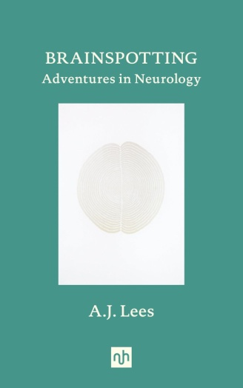**中文书名：****《脑点追踪：神经学探案录》**

**英文书名：BRAINSPOTTING: Adventures in Neurology**

**作 者：****A. J. Lees**

**出 版 社：Notting Hill Editions**

**代理公司：Jenny Brown/ANA/Jessica Wu**

**页 数：184页**

**出版时间：2022年3月**

**代理地区：中国大陆、台湾**

**审读资料：电子稿**

**类 型：医学**

**内容简介：**

“脑点疗法（brainspotting）”：一种强有力的、能够同步进行诊断与治疗的方法。

**在这本精彩的、富有洞察力且具自传性的随笔中，安德鲁•李斯（Andrew Lees）带领我们踏上了一场如福尔摩斯探案一般的神经学之旅，让读者得以领略——并捍卫——最优秀的神经学家用以为病人诊断（治疗心灵并修复大脑）的深层分析方法，这些方法至今仍在使用。**

在实习医生时期，安德鲁·李斯就对那些神经学家们深感着迷，他们兼具数学家的精准、昆虫学家的缜密、殡葬师的肃穆，以此进行诊断与治疗。对他们而言，世界上不存在无法解释的症状或心身问题——没有所谓的疑难病例，只有有趣的病例。并且，所有的脑部失调最终都能够从解剖学、电学以及化学联系的角度被理解，这不过是时间的问题。

然而今天，这种“整体神经学（holistic neurology）”正濒临消亡，对诊疗方案和算法的盲从以及对机器的崇拜带来了风险，正摧毁倾听、观察和想象等该学科近一百五十年来延续使用的、核心而根基性的临床技能。

**作者简介：**

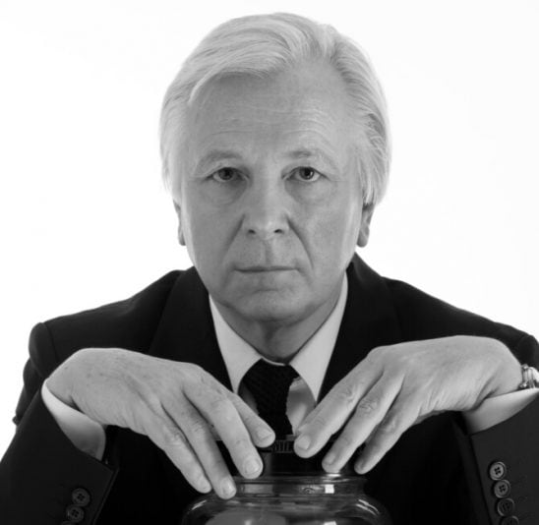**A·J·李斯（A.J. Lees）**是伦敦国家医院神经学教授。他曾获得众多奖项，包括美国神经病学学会终身成就奖、英国神经病学家协会奖章、杰出研究丁格鲍尔奖和戈尔斯奖章。他是全球帕金森病研究领域引用率最高的三位研究者之一。著有《受狂人启迪》（*Mentored by a Madman*）、《从未存在的巴西》（*Brazil That Never Was*）（均由诺丁山出版社（Notting Hill Editions）出版社出版）等多部著作。

**媒体评价：**

“这本包含十篇自传体随笔的薄薄小书，某种意义上恰似一场病房巡诊。它围绕着李斯的职业生涯徐徐展开……他尝试为医疗实践注入更多灵魂，这点想必会让奥利弗·萨克斯（Oliver Sacks）（甚至豪斯医生（Dr. House））深表赞同。”

——《贝尔维尤文学评论》（*Bellevue Literary Review*）

“这是一本引人入胜的书。A·J·李斯是极其罕见的存在：他不仅拥有顶尖作家的文学风格，更能将精湛的美学感受力与深厚的科学知识融为一体……读完此书，你对心、身、灵这些词将产生全新的认识。”

——安德鲁·哈西（Andrew Hussey）

“一部汇集非凡现象的卓越佳作，至今仍能激发学生与神经学家的想象力……李斯的文风兼具解剖学般的精准与飘逸的诗意，这亦映射于他的实践与教学之中……《脑点追踪》生动印证了李斯对临床神经学的热爱，也印证了观察术在一个随机对照试验盛行的世界里的价值，发出忧郁而激越的呐喊，以对抗仓促逐利、虚拟无感、‘扫描阴性’的医疗。本书提醒我们：只要有开放清明的感官，几乎处处都能有非凡发现——这正是临床神经学的艺术所在。”

——《柳叶刀》（*The Lancet*）

**《脑点追踪：神经学探案录》**

献词

前言

人行道观鸟记

东区前程

沙可的鹦鹉

仪式即此

神经学的失魂落魄

词语

死寂的医院

扎迪格与伏尔泰

复活

机器学习

致谢

作者简介

版权页

**感谢您的阅读！**

**请将反馈信息发至：版权负责人**

**Email**：[**Rights@nurnberg.com.cn**](mailto:Rights@nurnberg.com.cn)

安德鲁·纳伯格联合国际有限公司北京代表处

北京市海淀区中关村大街甲59号中国人民大学文化大厦1705室, 邮编：100872

电话：010-82504106, 传真：010-82504200

公司网址：[http://www.nurnberg.com.cn](http://www.nurnberg.com.cn/)

书目下载：<http://www.nurnberg.com.cn/booklist_zh/list.aspx>

书讯浏览：<http://www.nurnberg.com.cn/book/book.aspx>

视频推荐：<http://www.nurnberg.com.cn/video/video.aspx>

豆瓣小站：<http://site.douban.com/110577/>

新浪微博：[安德鲁纳伯格公司的微博_微博 (weibo.com)](https://weibo.com/1877653117/profile?topnav=1&wvr=6)

微信订阅号：ANABJ2002

